Эмоции и здоровье человека.

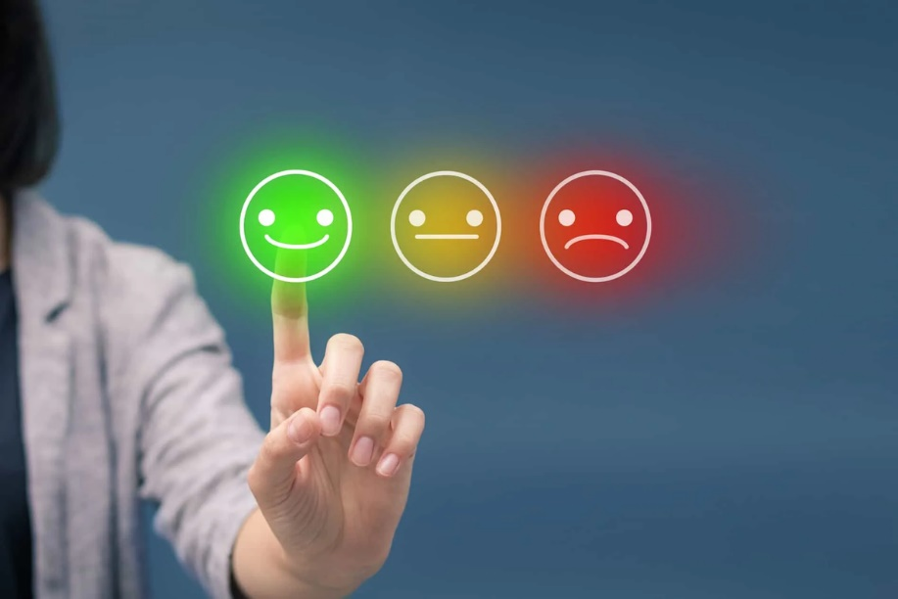

Наше эмоциональное состояние может оказывать как положительное, так и отрицательное воздействие на наше физическое и психическое благополучие.
Негативные эмоции (стресс, гнев, беспокойство) могут вызвать повышение артериального давления, сбои в работе иммунной системы, проблемы с сердцем и пищеварительной системой.
Однако не только они влияют на наше здоровье. Позитивные эмоции (радость, удовлетворение, любовь) имеют обратный эффект. Они способны повысить иммунитет, укрепить сердечно-сосудистую систему, улучшить память и когнитивные функции. Более того, позитивные эмоции способствуют снятию стресса и повышению настроения, что в свою очередь улучшает общую физическую и психологическую характеристику организма.

Так что делать, чтобы отвлечься и получать положительные эмоции?
Во-первых, важно обратить внимание на свои мысли. Позитивное мышление помогает находить и видеть положительные стороны жизни даже в сложных ситуациях. Также полезно выражать свои эмоции и чувства, общаться с близкими людьми, проявлять благодарность и заботу.
Кроме того, медитация, йога, да и просто прогулки на свежем воздухе могут принести пользу, помогая расслабиться, снять эмоциональное напряжение и отвлечься от повседневных проблем.

Влияние эмоций на здоровье человека является неотъемлемой частью нашей жизни. Поэтому, чтобы сохранять свое физическое и психическое благополучие, важно научиться распознавать свои эмоции, принимать их и уметь управлять ими. Позитивное эмоциональное состояние поможет справиться с жизненными трудностями и наслаждаться полноценной и здоровой жизнью.

